人教版八年级物理上册《5.5显微镜和望远镜》“1课3练”及答案（课前预习+随堂练习+达标练习）

课前预习
1.显微镜靠近眼睛的一组透镜是 ，靠近被观察物体的一组透镜是 ，这两组透镜都是一个 .
2.显微镜的物镜成的是一个 、 的 像，它与 镜头的成像原理相同；目镜成的是一个 、 的 像，它与 的成像原理相同.
3.望远镜的物镜可以使远处的物体在 附近成 、 的 像，它与 镜头的成像原理相同；目镜成 的像，它的作用相当于一个 .
4.物体对眼睛所成视角的大小与 和
有关.
课堂练习
1.观察细胞等微小物体要用__________，观察远处的物体和天体的运动要用________.
2.为了得到更加清晰的天体照片，可把天文望远镜安置在________外，以避免_______的干扰.
3.显微镜镜筒的两端各有一组透镜，每组透镜的作用相当于一个 透镜，人眼通过显微镜观察微小物体时，看到的是放大的 像(填虚或实).望远镜的物镜和目镜由______组成．物镜的作用使远处的物体在焦点附近成 ____，目镜的作用是用来把______.
4.小明站在平面镜前，当他逐渐靠近镜子时，由于像相对于他的眼睛所成的视角逐渐 ，所以产生一种“像在变大”的错觉，其实所成的像的大小 ，因为平面镜成 的像.
5．小刚同学用显微镜观察洋葱鳞片叶表皮细胞，显微镜的目镜有5×和10×两种，物镜有10×和40×两种，下列组合中观察到细胞数目最少的是（ ）
A．目镜5×，物镜10×
B．目镜10×，物镜10×
C．目镜5×，物镜40×
D．目镜10×，物镜40×
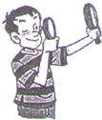
6.小明取来两个焦距不同的放大镜，分别用一只手握住其中一个来模仿望远镜，它通过两个透镜看到前面远处木棉树的叶子，如右图所示，调整两个透镜的距离，直到看的清楚为止，下列说法正确的是（ ）
A．靠近眼镜的透镜是物镜， 靠近被观测物的是目镜
B．用望远镜观察远处木棉树的叶子，物镜得到的是放大的像
C．两透镜互换后再观察叶子，人看到的像都是放大的
D．目镜能把物镜成的像放大
达标练习
7.人类生活在广阔的宇宙里，宇宙拥有 个星系， 只是这些星系中的一个，太阳是银河系中几千亿颗恒星中的一员，人类生活的地球在离太阳比较近的第 条轨道上运行.目前发现的太阳系有 大行星.
8.在生物课上时，要想看清动植物的细胞需要用 ，被观察物体的光经物镜成
的像，此像刚好在目镜的焦点以 （选“内”或“外”）的焦点附近，经靠近眼睛的目 镜作用成一个 的像．
9．凸透镜在生活中有不少的应用，人的眼睛的晶状体就相当于一个凸透镜，望远镜的物镜和目镜也是凸透镜．下列说法正确的是（ ）
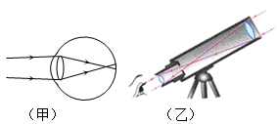
A．甲图中的眼睛是远视眼，应配凸透镜做成的眼镜
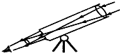
B．甲图中的眼睛是近视眼，应配凹透镜做成的眼镜
C．乙图中望远镜的目镜成倒立、放大的虚像 D．乙图中的望远镜的物镜的成像原理与投影仪相同
10．如有图所 示的是 天文爱好者所用望远镜的原理，从图中的光路可知（ ）
A．目镜的焦距比较长，物镜的焦距比较短
B．目镜的焦距比较短，物镜的焦距比较长
C．目镜和物镜的焦距一样长
D．对目镜和物镜焦距的长度没有明确的要求
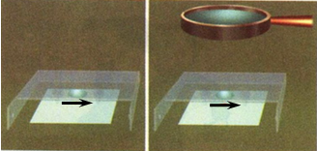
11.我们能否看清一个物体，跟它对我们眼睛的“视角”有关，下列说法正确的是（ ）
A.物体越大，距离我们眼睛越远，视角越大
B.物体越小，距离我们眼睛越远，视角越大
C.物体越大，距离我们眼睛越近，视角越大
D.物体越小，距离我们眼睛越近，视角越大
12.小明在用显微镜观察上皮组织细胞时，通过调节，已使被观察物体处在视野的中央了，但像太小，观察不清楚，这时他应该（ ）
A．使物镜远离物体，目镜位置不变
B．使物镜靠近物体，目镜远离物镜一些
C．使物镜远离物体，目镜靠近物镜一些
D．使物镜位置不变，目镜靠近物镜一些
13．现代天文望远镜力求把物镜的口径加大，以求观测到更暗的星体，把口径加大的目的是（ ）
A．会聚更多的光 B．成像更明亮
C．增大视角 D．以上说法都不正确
14.小明观察远近不同和高矮不同的两根竹竿，眼睛感到最高的是（ ）
A．15m远1．7m高 B．15m远1．5m高
C．10m远1．7m高 D．10m远1．5m高
15．利用在离地面约为600千米的轨道上运行的“哈勃”太空望远镜来探索宇宙奥秘的意义主要在于人类（ ）
A．能摆脱地球引力束缚而进入宇宙
B．观察天体时的距离变近
C．观察地球表面的清晰度得以提高
D．观察天体时不受地球大气层的干扰
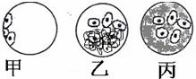
16．甲、乙、丙三位同学自己制作了临时切片，下图是他们在用显微镜观察时看到的物像．我们认为三位同学的物象都存在一定的缺陷，请回答以下有关问题：

[来源:学,科,网Z,X,X,K]

（1）要让甲同学看到的物像移动到视野正中央应该将装片向 移动一定距离．
（2）乙同学看到的物像下侧很模糊而上方比 较清晰，你认为这主要是因为 .
（3）丙同学的最大问题是视野太暗，怎样才能调亮？

17．自制水滴显微镜，探究显微镜的工作原理．器材：焦距较长的凸透镜一个，滴管一个，废录音带盒一个，清水．
（1）小水滴可看作一个焦距很小的
镜，它与被观察物体的间距为10-15mm，如下图所示．
（2）如图所示中，任意滴一滴水滴，透过这个小水滴，如果看到一个与原来方向相同的、放大的箭头，不调整水滴与箭头的距离，应该把水珠变 （填“厚”或者”薄”），直至与原来方向相反的、放大了的箭头．如果废录音带盒的厚度是12mm，那么最终水滴凸透镜的焦距范围是： .
（3）透过凸透镜去观察小水滴，使箭头、小水滴，凸透镜 ，并且保持凸透镜水平，看到的箭头相对于原来的箭头是 （填“正立”或“倒立”），如果要看到箭头更大的像，应把凸透镜略微向 （填“上”或“下”）移动．

单元检测
一、填空题

1．无论是凸透镜对光线的会聚作用，还是凹透镜对光线的发散作用，实际上都是因为光通过玻璃后发生_____产生的．（2011年黄石）

2．在森林中旅游时，请不要随意丢弃饮料瓶．因为饮料瓶内进入水后，相当于一个_____镜，对太阳光有______作用，容易引发火灾．
3．市公交公司为了保证人们的上下车安全，在公交车上安装了“电视监控器”．凸透镜是该装置的光学系统，“电视监控器”的摄像头能成______（填“正立”或“倒立”）、________（填“放大”或“缩小”）的实像．
4．在透明塑料片下压着一张报纸，塑料片上有一水滴，透过水滴看到报纸上的字比旁边的字______（填“大”或“小”），这说明此时的水滴相当于一个______镜，它成的是像．
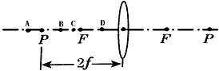
5．如图所示，F是焦点，P是二倍焦点的位置．若凸透镜的位置不变，先后把蜡烛放在A、B、C、D点，分别调节光屏的位置：
（1）蜡烛放在 点时，光屏上成_____的像；
（2）蜡烛放在 点时，光屏上成_____的像；
（3）蜡烛放在 点时，不管怎样移动光屏，在光屏上都得不到烛焰的像；
（4）烛焰从A移动到C的过程中，像 _______，像距______（选填“变大”或“变小”）
6．（1）用显微镜观察物体时，来自被观察物体的光经过物镜后成一个_____（选填“放大”或“缩小”）的____（选填“虚”或“实”）像，目镜的作用则相当于一个，可以把像再放大一次，使人看到肉眼看不见的小物体．
（2）一般天文望远镜的目镜和物镜使用的都是镜．当被观察物体在物镜两倍焦距以外时，远处的物体在焦点附近成像（选填“实”或“虚”），然后这个像再经过目镜_____（选填“放大”或“缩小”），观察者就能看清楚远处的物体．
二、选择题
7．关于透镜的下列说法中正确的是（ ）
A．近视眼镜的镜片是凹透镜
B．监控摄像头的镜头相当于一个凹透镜
C．凸透镜所成的像都是实像
D．隔着放大镜看物体总是放大的
8.关于透镜的应用，叙述错误的是（ ）
A．近视眼矫正应该配戴凹透镜
B．人眼球中的晶状体和角膜相当于凸透镜
C．放大镜实际上是一个凹透镜[来源:学科网ZXXK]
D．照相机的镜头相当于凸透镜
9.（2007•增城市一模）报纸上放有小明的近视眼镜、爸爸的老花眼镜、奶奶度数更深的老花眼镜及妈妈的平光眼镜如图，则小明的眼镜是图中的（ ）
A．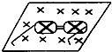B．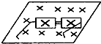C．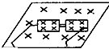D．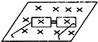
10．张宁用图甲所示的装置测出凸透镜的焦距，并“探究凸透镜成像规律”，当蜡烛、透镜、光屏位置如图乙时，在光屏上可成清晰的像．下列说法正确的是（ ）
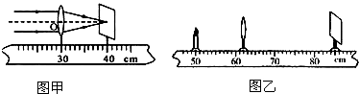

A.凸透镜的焦距是40cm
B.图乙中烛焰成的是倒立放大的像
C.照相机成像特点与图乙中所成像的特点相同
D.将蜡烛远离凸透镜，保持凸透镜、光屏位置不变，烛焰可在光屏上成清晰的像
11.在探究“凸透镜成像规律”的实验中，蜡烛、凸透镜和光屏在光具座上的位置如图所示，此时在光屏上得到烛焰清晰的图象；若保持透镜位置不动，将蜡烛移到光具座的40cm刻度处，对于此时像的性质判断正确的是（ ）
A.一定是放大的像
B.一定是缩小的像
C.一定是倒立的像
D.一定是正立的像
12.凸透镜的焦距是10cm，将物体放在主轴上距透镜中心25cm处，物体所成的像是（ ）
A.倒立、缩小的实像 [来源:学科网ZXXK]
B.倒立、放大的实像
C.正立、放大的虚像
D.倒立、等大的实像
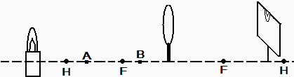
13．如图所示的四幅图，有的能够说明近视眼或远视眼的成像原理，有的给出了近视眼或远视眼的矫正方法．下列判断正确的是（ ）
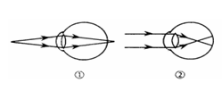
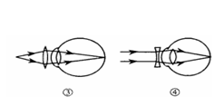

A．图①能够说明远视眼的成像原理，图④给出了远视眼的矫正方法
B．图②能够说明远视眼的成像原理，图④给出了远视眼的矫正方法
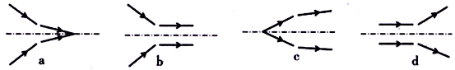
C．图①能够说明近视眼的成像原理，图③给出了近视眼的矫正方法
D．图②能够说明近视眼的成像原理，图④给出了近视眼的矫正方法

14．如图中画出了光线通过透镜（图中未画出）的情形，其中凸透镜是（ ）
A．a B．b、d
C．c D．a、b、c、d
15.物体从距凸透镜12cm移到距凸透镜18cm的过程中，调整光屏的位置，总能在光屏上得到倒立放大像，此凸透镜的焦距可能是（ ）
A．6cm B．10cm C．16cm D．20cm
三、作图题
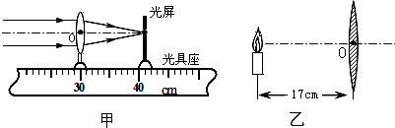
15．根据图中经透镜的入射光线画出折射光线和根据折射光线画出入射光线。
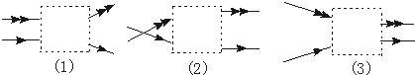
16．在图中的虚线框内的适当位置，填入符合要求的透镜．
17．在图中画出入射光线对应的折射光线．

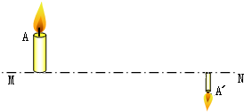

四．实验题[来源:学+科+网]
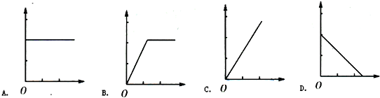
18、小明同学在“探究凸透镜成像”的规律的实验中，他按如图装配仪器 （图中F点是焦点，H点是2倍焦距处），此时光屏上得到了一个清晰的像，但像的位置偏高．

（1）造成这一现象的原因
（2）为了 使像 能成在光屏的中央，小明可把蜡烛向____（选填“上”或“下”） 调．

（3）调节好蜡烛的高度后，小明把自己的近视眼镜放在蜡烛和透镜之间且靠近透镜的位置，结果光屏上原来清晰的像变模糊了．若不改变蜡烛和凸透镜的位置，应将光屏向____（选填“远离”或“靠近”）凸透镜的方向移动，才能使蜡烛的像变清晰．此实验说明近视眼配戴合适的近视眼镜能矫正视力的原因是

（4）调节好蜡烛的高度后，小明把蜡烛移到A点，此时光屏上的像也会变得很模糊．为了得到清晰的像，应把光屏向____（选填“左”或“右”） 移动．
（5）若想从光屏侧透过透镜看到蜡烛正立的像，可将物体放在____点（填字母符号）．
19．在“探究凸透镜成像规律”的实验中．
（1）如图甲所示，一束平行于凸透镜主光 轴的光线经过凸透镜后，在光屏上形成了一个最小、最亮的光斑．由图甲可知，凸透镜的焦距为 cm．
（2）把烛焰放在距凸透镜17cm处时如图乙所示，在凸透镜另一侧移动光屏，会在光屏上得到一个_____、________、_________（填写像的性质）； （填光学仪器）就是利用这一成像规律工作的．

第5节 显微镜和望远镜
课堂练习
1.显微镜 望远镜 2.大气层 大气层 3.凸 虚 凸透镜 缩小的实像 像放大 4.大 不变 正立、等大的虚像 5.D 6.D
达标练习
7.数十亿 银河系 三 九 8.显微镜 倒立、放大的实像 内 正立、放大的虚像 9.B
10.B 11.C 12.B 13.A 14.C 15.D 16.（1）左 （2）切片厚薄不均 （3）换用大光圈（或将反光镜换为凹面镜） 17.（1）凸透 （2）厚 6—12mm （3）三者的中心在同一直线上 倒立 上

